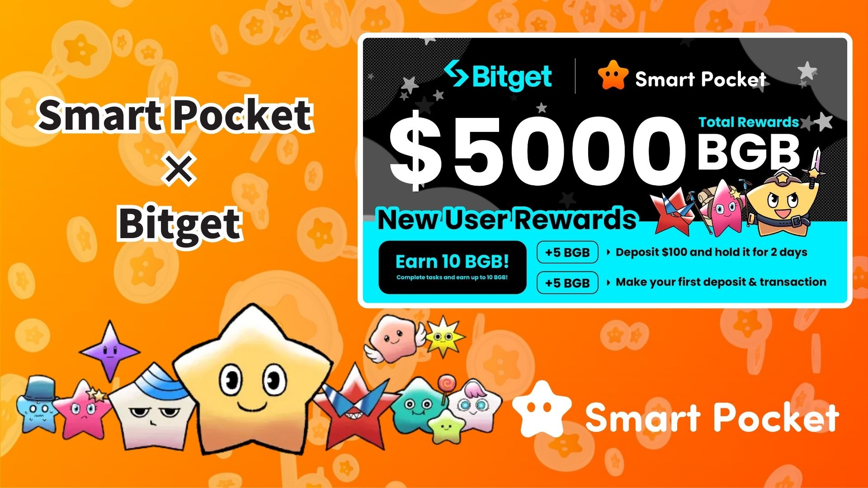

**Bitget İş Birliği Kampanyası Başladı! Kolayca 10BGB’ye Kadar Kazan!**

**Herkese merhaba!  
  
Harika bir haberimiz var! Smart Pocket ile Bitget’in iş birliği kampanyası başladı. Basit görevleri tamamlayarak 10BGB’ye kadar kazanabilirsiniz!**

**Şartlar son derece basit, bu nedenle yeni başlayanlar bile kolayca katılabilir. Ödüller ilk gelen alır esasına göre verildiği için, bu içeriği okur okumaz harekete geçmenizi öneriyoruz!**

# İçindekiler

* Kampanya Özeti  
  Ödüller ve Şartlar  
  Görev 1: İlk Yatırım Bonusu  
  Görev 2: İlk İşlem Bonusu  
  Katılım Rehberi (Adım Adım)  
  Yatırım Yöntemleri  
  Önemli Notlar  
  Sıkça Sorulan Sorular  
  Özet

# Kampanya Özeti

Bu Smart Pocket ve Bitget ortak kampanyasında sadece iki basit görevi tamamlayarak toplamda 10BGB’ye kadar ödül kazanabilirsiniz!  
(21 Mart 2025 itibarıyla 10BGB yaklaşık 7.000 JPY değerindedir)  
  
BGB, Bitget borsasının resmi token’ıdır ve işlem ücretlerinde indirim gibi çeşitli avantajlar sağlar.

BGB hakkında daha fazla bilgi:  
https://www.bitget.com/ja/events/BGB/intro

# Ödüller ve Şartlar

Aşağıdaki iki basit görevi tamamlayarak ödül kazanın:  
  
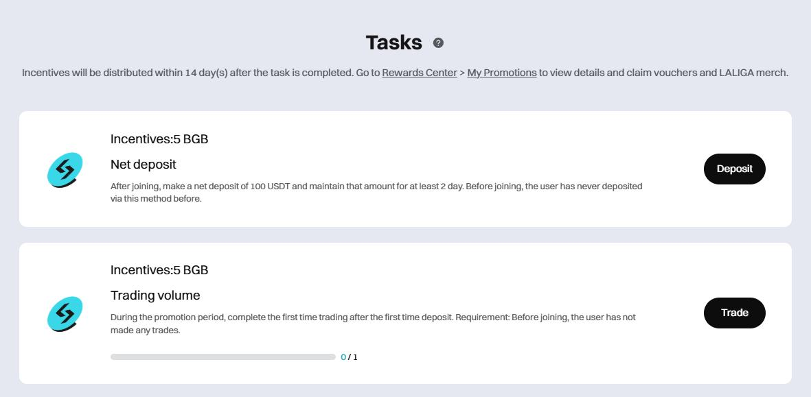

## Görev 1: İlk Yatırım Bonusu

Şart: 100 USDT yatırın ve 2 gün boyunca tutun  
Ödül: 5 BGB

## Görev 2: İlk İşlem Bonusu

Şart: Yatırımı tamamladıktan sonra ilk işleminizi gerçekleştirin  
Ödül: 5 BGB  
  
Özellikle güzel olan: İşlem hacmi şartı yok. Sadece bir işlem yeterli! Yeni başlayanlar için harika bir fırsat.

# Katılım Rehberi (Adım Adım)

1. Adım 1: Kayıt sayfasına gidin  
   https://www.bitget.com/ja/events/activities/17f99b26c7805214b0377591f7cb1e3b?channelCode=u5tr&color=white&groupId=545714&vipCode=4mfc  
     
   Adım 2: Kampanya sayfasında “Katıl” butonuna tıklayın  
     
   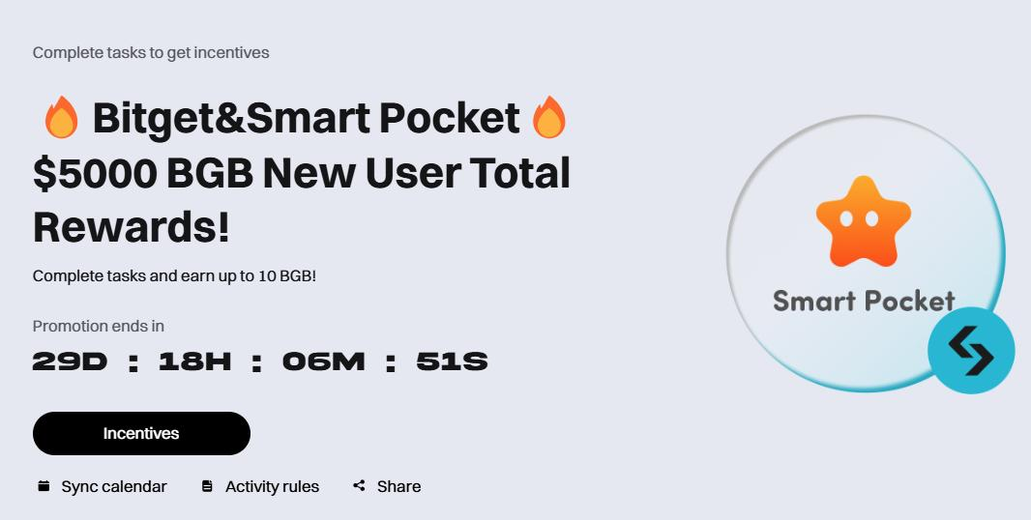  
     
     
   Adım 3: Bitget hesabınızla giriş yapın veya yeni hesap oluşturun  
   ※ Yeni kullanıcılar, Bitget UID’lerini Smart Pocket uygulamasına girerek 10.000 puan kazanabilir  
   https://note.com/japan_dao/n/n780211bfeadd  
     
   Adım 4: Görev 1’i tamamlayın  
   100 USDT yatırın ve 2 gün boyunca tutun → 5 BGB kazanın  
     
   Adım 5: Görev 2’yi tamamlayın  
   Herhangi bir işlem gerçekleştirin → Ekstra 5 BGB kazanın

# Yatırım Yöntemleri

* Banka Transferi – Banka yoluyla yatırım yapıp USDT’ye dönüştürme  
    
  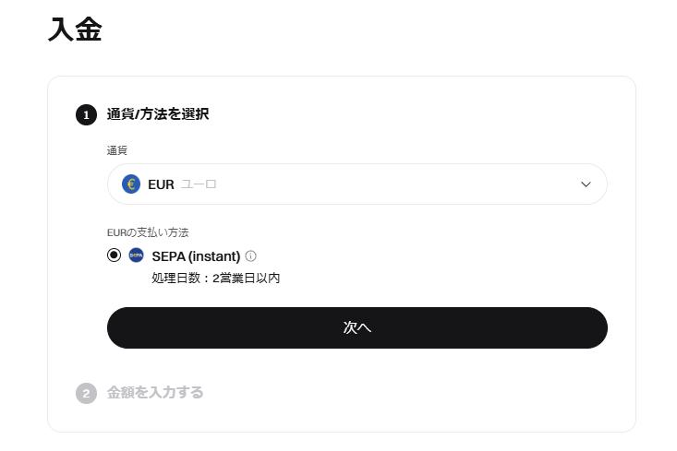
* P2P Ticaret – Diğer kullanıcılarla doğrudan, farklı ödeme yöntemleriyle işlem  
    
  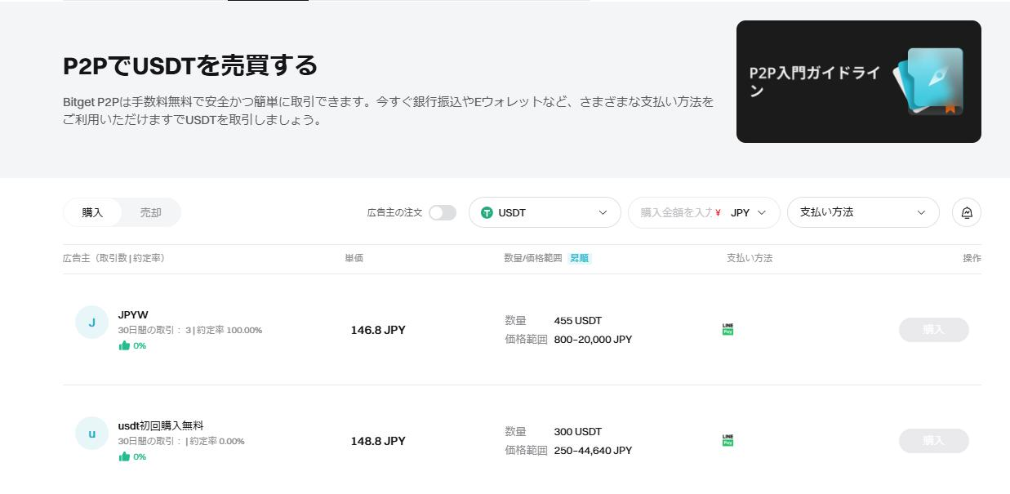
* Üçüncü Taraf Hizmetleri – Ortak ödeme sağlayıcılarını kullanma  
    
  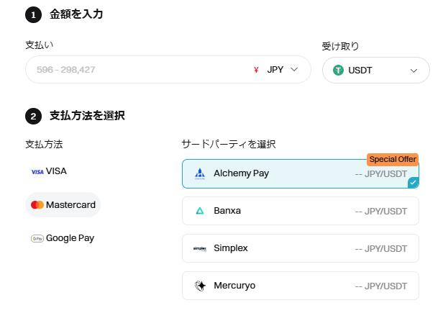
* Zincir Üzerinden Yatırım – Başka bir cüzdandan veya borsadan doğrudan USDT gönderimi  
    
  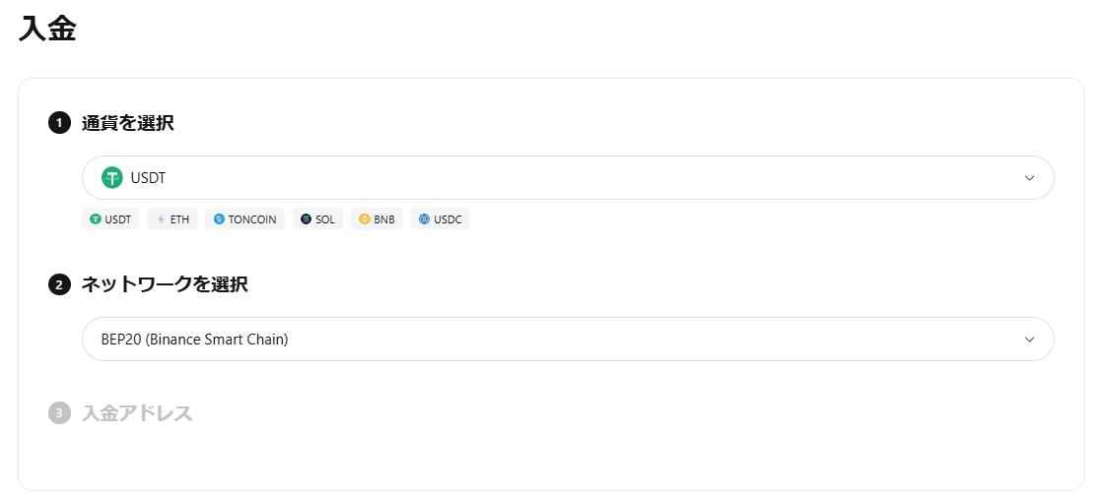
* Kartla Kripto Alımı – Kredi/banka kartıyla doğrudan USDT satın alma (daha yüksek ücretli ama kolay)  
    
  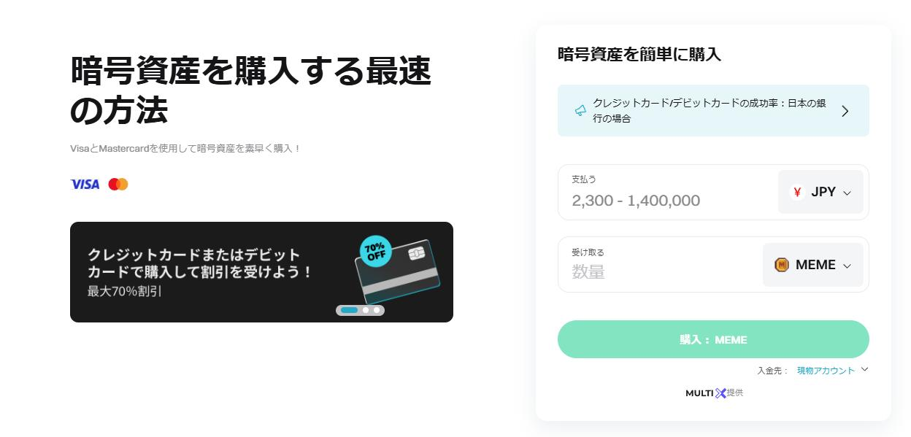

Tüm yatırım yöntemleri için KYC doğrulaması gereklidir. Lütfen önceden tamamlayın.

# Önemli Notlar

* İlk gelen alır – Ödül almak için erken katılım önerilir
* Uygulama Kısıtlaması – 6 Şubat 2025 itibarıyla Bitget uygulaması Japonya App Store’dan kaldırıldı. Yeni kullanıcılar sadece web sitesini kullanabilir.
* Ödül Dağıtımı – Görev tamamlandıktan sonra 14 gün içinde verilir
* Kayıt Şartı – Smart Pocket’in özel referans linki kullanılmalıdır
* Regülasyon değişiklikleri işlem sınırlamalarına yol açabilir – kendi sorumluluğunuzda katılın.

# Sıkça Sorulan Sorular

* S1: Gerçekten sadece 100 USDT yatırıp 2 gün tutarak 5BGB alabilir miyim?  
  C: Evet.
* S2: USDT dışında başka bir token yatırabilir miyim?  
  C: Hayır, yalnızca USDT geçerlidir.
* S3: Görev 2 için işlem hacmi şartı var mı?  
  C: Hayır, herhangi bir tutar yeterlidir.
* S4: Ödüller ne zaman verilecek?  
  C: Görev tamamlandıktan sonra 14 gün içinde.
* S5: Ödüller sınırlı mı?  
  C: Evet, ilk gelen alır. Erken katılım önerilir.
* S6: Mevcut kullanıcılar katılabilir mi?  
  C: Sadece doğru referans linkiyle kayıt olunursa. Aksi halde hata oluşabilir.

# Özet

Bu Bitget ve Smart Pocket kampanyası hem yeni başlayanlar hem de deneyimli kullanıcılar için tavsiye edilir.  
  
Basit Şartlar: 100 USDT yatırımı + 1 işlem  
Cazip Ödül: Toplamda 10BGB’ye kadar  
Kolay Katılım: Web üzerinden anında kayıt  
  
Bu fırsatı kaçırmayın — hemen katılın!

📢 En güncel bilgiler:  
Smart Pocket Resmi Sitesi: https://smapocke.com/  
Discord: https://discord.com/invite/smartpocket  
X (Twitter): https://x.com/smapocke